**EVALUACIÓN PRÁCTICA**

Se deberán entregar las resoluciones en un archivo Readme.md de un repositorio de github publico. Aquí un [instructivo](https://meakaakka.medium.com/a-beginners-guide-to-writing-a-kickass-readme-7ac01da88ab3) de como hacer uno. Se valorará muchísimo el nivel de presentación teniendo en cuenta en cuenta la redacción, faltas de ortografía, uso de tabulación, tamaños de fuentes y diversas herramientas que entrega el readme para hacer más fácil su comprensión. Aquí algunos ejemplos de Readme con buena presentación<https://github.com/matiassingers/awesome-readme>

**NO EDITAR ESTE ARCHIVO Y NO SUBIR ESTE ARCHIVO WORD EN EL REPOSITORIO.**

**EJERCICIO 1**

Instalación del ambiente

El presente ejercicio busca realizar la instalación del ambiente para el desarrollo del trabajo práctico. A continuación se listará una serie de aplicaciones a instalar

1. **Instalar el IDE Visual Studio Code**: Un IDE (Entorno de desarrollo integrado), es una aplicación que nos brinda facilidades al momento de generar código. Dentro de Pro Contacto utilizamos Visual Studio Code para los proyectos relacionados a aplicaciones web y móviles. El mismo permite trabajar con varios lenguajes tales como: HTML, CSS, C#, Javascript, APEX (NodeJS, Angular, IONIC, React, Typescript, etc).
2. I**nstalar GIT y GIT Bash:** Git es una aplicación utilizada para el control de versionado de código. En otras palabras, es una suerte de “disco” en donde se guardarán los distintos files que componen nuestra aplicación (ejemplo: index.html, estilos.css, etc). La gran ventaja de GIT es que al momento de subir una versión nueva de un archivo, genera un “backup” de la versión anterior para poder ser restaurado cuando se desee. Además, el código se encuentra en la “nube”, por lo que puede ser accedido y descargado desde cualquier lugar que tenga acceso a internet.

Todas las herramientas son gratuitas, por lo que no habrá que lidiar con el problema del licenciamiento.  
  
<https://platzi.com/>

mail: platzi@virtualdreams.io

user: virtualdreamsfactory

pass: VDFactory

**EJERCICIO 2**

Las siguientes preguntas están orientadas a la comprensión del protocolo HTTP. Son agnósticas al lenguaje de programación, la idea es comprender los conceptos del estándar:

1. ¿Qué es un servidor HTTP?   
   es un programa informático que procesa una aplicación del lado del servidor, realizando conexiones bidireccionales o unidireccionales y síncronas o asíncronas con el cliente.
2. ¿Qué son los verbos HTTP? Mencionar los más conocidos  
   puede ser POST o GET, que son los verbos más populares, de hecho, quizás los identifiques si antes has trabajado con formularios HTML.  
   En general serian: GET, POST, PUT, PATCH, DELETE, HEAD, CONNECT, OPTIONS y TRACE.
3. ¿Qué es un request y un response en una comunicación HTTP? ¿Qué son los headers?   
   HTTP se basa en un modelo solicitud / respuesta, de modo que hay dos tipos de mensajes HTTP: la solicitud y la respuesta. El navegador abre una conexión a un servidor y realiza una solicitud.  
   header presenta la información básica para identificar a la empresa o persona detrás de la misma y nos invita a descubrir el contenido de esa página web
4. ¿Qué es un queryString? (En el contexto de una url)  
   Es la parte de una URL que contiene los datos que deben pasar a aplicaciones web como los programas CGI.
5. ¿Qué es el responseCode? ¿Qué significado tiene los posibles valores devueltos?  
   El elemento ResponseCode proporciona información de estado sobre la solicitud. Ir al contenido principal.
6. ¿Cómo se envía la data en un Get y cómo en un POST?   
   La diferencia entre los métodos get y post radica en la forma de enviar los datos a la página cuando se pulsa el botón “Enviar”. Mientras que el método GET envía los datos usando la URL, el método POST los envía de forma que no podemos verlos.
7. ¿Qué verbo http utiliza el navegador cuando accedemos a una página?  
   SPDY o Speedy, que despertó un gran interés entre los desarrolladores y permitió que en 2015 se publicara la versión HTTP/2 del protocolo.
8. Explicar brevemente qué son las estructuras de datos JSON y XML dando ejemplo de estructuras posibles.  
   Diferencias entre JSON y XML Un análisis a simple vista de ambos protocolos nos puede hacer entender que XML se aplica, sobre todo, a la comunicación entre servidores y aplicaciones. Esto se debe esencialmente a que tiene la capacidad de crear mensajes más complejos que, además, pueden ser validados sin problemas.
9. Explicar brevemente el estándar SOAP  
   La codificación de SOAP proporciona un mecanismo estándar para zerialisar tipos de datos no definidos en la parte 1 de la especificación del esquema de XML.
10. Explicar brevemente el estándar REST Full  
    El análisis e investigación de cómo lograr este objetivo conllevan al mismo término: Las API’s Restful o cómo de forma general es conocido: API. En esto básicamente se basa el estándar restful.
11. ¿Qué son los headers en un request? ¿Para qué se utiliza el key Content-type en un header?  
    permiten al cliente y al servidor enviar información adicional junto a una petición o respuesta.Una cabecera de petición esta compuesta por su nombre (no sensible a las mayusculas) seguido de dos puntos ':', y a continuación su valor (sin saltos de línea).  
    es la propiedad de cabecera (header) usada para indicar el media type (en-US) del recurso. Content-Type dice al cliente que tipo de contenido será retornado.

**EJERCICIO 3**

Recomendamos previamente entender los conceptos de la sintaxis “json” antes de arrancar con los ejercicios.

Descargar el POSTMAN (aplicación para realizar request como cliente), adjuntando un screen de resolución para cada ítem:

1. Realizar un request GET a la URL: <https://procontacto-reclutamiento-default-rtdb.firebaseio.com/contacts.json>
2. Realizar un request POST a la URL anterior, y con body:

{

"name":"Tu nombre",

"email":tunombre.tuapellido@procontacto.com.mx

}

Tip: (Marcar la opción “raw” como body)

1. Realizar nuevamente un request GET a la URL: <https://procontacto-reclutamiento-default-rtdb.firebaseio.com/contacts.json>

¿Qué diferencias se observan entre las llamadas el punto 1 y 3?  
  
El cuerpo cambia, las variables que se mandan ahora son otras, es más corto y practico la llamada de las mismas usando el punto 2.

**EJERCICIO 4**

Solicitar usuario de Trailhead a ariel.tarsitano@procontacto.com.mx

Cambiar el idioma de Trailhead a inglés.

Realizar los siguientes módulos de Trailhead:

* [Fundamento de la plataforma Salesforce](https://trailhead.salesforce.com/content/learn/modules/platform_dev_basics?trailmix_creator_id=strailhead&trailmix_slug=prepare-for-your-salesforce-platform-developer-i-credential)
* [Fundamentos de Apex y .NET](https://trailhead.salesforce.com/content/learn/modules/apex_basics_dotnet?trailmix_creator_id=strailhead&trailmix_slug=prepare-for-your-salesforce-platform-developer-i-credential)
* [Modelado de datos](https://trailhead.salesforce.com/content/learn/modules/data_modeling?trailmix_creator_id=strailhead&trailmix_slug=prepare-for-your-salesforce-platform-developer-i-credential)
* [Fundamentos y base de datos de Apex](https://trailhead.salesforce.com/content/learn/modules/apex_database?trailmix_creator_id=strailhead&trailmix_slug=prepare-for-your-salesforce-platform-developer-i-credential)
* [Desencadenadores de Apex](https://trailhead.salesforce.com/content/learn/modules/apex_triggers?trailmix_creator_id=strailhead&trailmix_slug=prepare-for-your-salesforce-platform-developer-i-credential)
* [Apex Integration Services](https://trailhead.salesforce.com/en/content/learn/modules/apex_integration_services)

Se recomienda usar el mismo Playground para todos los módulos solicitados. Excepto que se solicite crear uno nuevo en el enunciado del Módulo.

Para revisar la resolución de los módulos, compartir la URL del perfil público de Trailhead en una liga dentro del Readme.

**EJERCICIO 5**

Explicar que son conceptualmente, qué datos almacenan en forma estándar y cómo se relacionan el resto (algunos no se relacionan entre sí) cada uno de los siguientes objetos de Salesforce:

1. Lead
2. Account
3. Contact
4. Opportunity
5. Product
6. PriceBook
7. Quote
8. Asset
9. Case
10. Article

Los campos enumerarlos a través de una lista de texto en el Readme y las relaciones a través de un diagrama UML simple realizado con Drawio.

## Ejemplo de diagrama

Drawio: <https://app.diagrams.net/>

Que una cuenta tiene muchos contactos se representa de la siguiente manera:



Completar el resto de las relaciones agregando el resto de los objetos enumerados.

Exportar el diagrama de Drawio, subirlo al repositorio y agregarlo dentro del readme con la etiqueta para [linkear imágenes](https://stackoverflow.com/questions/14494747/how-to-add-images-to-readme-md-on-github).

Se puede usar el schema builder de salesforce para entender las relaciones.

<https://trailhead.salesforce.com/content/learn/modules/data_modeling/schema_builder>

<https://viewer.diagrams.net/?tags=%7B%7D&highlight=0000ff&edit=_blank&layers=1&nav=1#R3Zpdb6M6EIZ%2FTS%2BxsPlIuNy0ze6Rdo8qdY%2FO5cqFCbg1GBnTJOfXnzGBfJS0ZSWyaZOLCF7bsfHMwwxDrrzrfPVV8zL7oRKQV8xNVlfezRVjYTDBbyusNwKlzN0oqRZJq%2B2Ee%2FEftGLXrRYJVAcdjVLSiPJQjFVRQGwONK61Wh52Wyh5OGvJU%2BgJ9zGXffVfkZhso07ZZKd%2FA5Fm3cw0jDYtOe86t1dSZTxRyz3Ju73yrrVSZnOUr65B2s3r9mUzbv5K63ZhGgozZMD97OZvyuRj%2FBPupp55LIPbvxwWbn7mmcu6veJ2tWbdbQEkuCPtqdImU6kquLzdqTOt6iIBO4%2BLZ7s%2B35UqUaQoPoIx69a8vDYKpczksm3dzGknevXiWqlStY7hrStqnYTrFMwb%2FbytCdB3QeVg9BrHaZDciOfDdfDWidJtv90%2B40G71b%2Bz7e%2FvOrpLaQ9F3njo7Bm0EeiX3%2FkDyDtVCSNUge0PyhiVYwdpG2Y8fkobc1wrqTS2J7DgtTR7v%2FBFitSONNY4M16VG24WYmVNOGsm%2FNKpbqfgcWaMpe6LvXY2B%2FkgVZpAnKmYCy0KEuM62HxZOgijsYZj87qUiicVHjGXoq%2FN3QC%2FkF5VORKwhZRFunUAu0JYve0CfZO1AzrO2jvNpD1d7qhlLNho2R6xkXsqG08uDS1vIFrhOdHyLgAtQdZG5GkL1LOw3Py8%2BZqq3P3GfbstfKWhaucnj%2BVICHnuIUOBS1zWx8ifEt%2Frk0S9iETTU9E0vTSawoE0Tc5J04D04MPTtEZLZIpnIMv3QpTdx7mLvj2%2FjzVA4dxnyjhWd1zP8ajDjeMR6%2F%2FMufsxXuwKgz54NNp9pj0IaRffDgicnCyYRZeG32QgftNz4jcghfjw%2BC2XS%2FLES1NriHXeEmhTx%2FdzRXS6%2BT%2BFEUZC4o8X5sIXqSILEbf9T9jDzWPHcJu6xDtZHuNeGnHTgcRF5yRuQJrx4YkrleQ5aFJXB1Q1nasmeyzqBY%2BRSFFYCkWxUKkt34h4vJDmee42S%2Bw4810yYXthrc8ZMtXnDEUy9U%2FFGb00zqKBnNFXDPhnQBuQUHx40OKkcEmMsQ205k5lcNviNsBVTf5YYfrYBDQaeE0WN2cTRqk%2FImbBC8QoCeheKAv6mWN0pApiEevC3viIDSh3fS7EaFeKfpcx%2F5yM0QH3to8PmSpiKI3CCUQhYlwNSeDN3NFyZp15PhdSVWrB9Xi544vUMQiPlBnDY7miH5LgVHwNqHl9Mr78oXydtdbYLfNT82WyOn%2BoSKKB55UROXSPaA17qbPMAKQjkDUnVZgwOqo2jsSgp0pHIH8aU0lwDMRZgUtN104LrPMsYOlELKJRSCcjFin7iWVgKzK0D2IQEPdYoTKMSPeabnwYL%2B6NGh1aqaRnfXKjl1CrRIwaigQnXAI%2BqAmeqfXbZUtcdfNYR9km%2FE26Gib6DNcOIy5xkL4R6yfhiyCIeE%2F8Hn4%2BPRIHmUe37xTGd4FLeKgwGTwBlARETSCpUUmg%2BMUwlf%2F1yAtrZ9e174BKDfYOO6JZo0OzTtmx3Ib2beq7v192xtPdXx%2Batr0%2FkHi3%2FwM%3D>

# 

# **EJERCICIO 6**

Responder las siguientes preguntas brevemente sobre:

## Soluciones de Salesforce

1. ¿Qué es Salesforce?  
   Salesforce es una solución de gestión de relaciones con clientes que une empresas y clientes.   
   Es una plataforma CRM integrada que brinda a todos tus departamentos, incluidos marketing , ventas , comercio y servicios, una vista única y compartida de cada cliente.
2. ¿Qué es Sales Cloud?  
   Sales Cloud es una aplicación de Salesforce, basada en la nube, de gestión de las relaciones con los clientes ( CRM ).
3. ¿Qué es Service Cloud?  
   son infraestructuras, plataformas o sistemas de software que alojan los proveedores externos y que se ponen a disposición de los usuarios a través de Internet.
4. ¿Qué es Health Cloud?  
   Tambien de Salesforce, te permite el rastreo de contactos manual, monitoreo de pacientes y controles automatizados para responder rápidamente a cualquier emergencia de salud.
5. ¿Qué es Marketing Cloud?  
   una plataforma compuesta por varias subclouds, si empezamos por las más básicas encontramos Email Studio, Mobile Studio, Social Studio y Advertising Studio.

## Funcionalidades de Salesforce

1. ¿Qué es un RecordType?  
   Variables compuestas que almacenan una serie de DATOS de diferentes tipos entre sí.
2. ¿Qué es un ReportType?  
   Es un conjunto de registros disponibles basados en las relaciones entre objeto principal y sus objetos relacionados.
3. ¿Qué es un Page Layout?  
   es una cuadrícula imaginaria que divide en espacios o campos la página que se diseña para facilitar la distribución de elementos como textos ó gráficos en la misma.
4. ¿Qué es un Compact Layout?  
   es una pieza fundamental en la planificación de la cadena de suministro. Su correcto diseño permitirá, entre otras ventajas, un flujo ordenado y eficiente de productos, equipos y personas.
5. ¿Qué es un Perfil?  
   dependencia de cada cargo dentro de la organización, su contenido y los requisitos necesarios para el desempeño esperado.
6. ¿Qué es un Rol?  
   papel o función que alguien o algo representa o desempeña, por voluntad propia o por imposición.
7. ¿Qué es un Validation Rule?  
   especificar una condición que necesitan cumplir todos los registros válidos.Puede comparar valores de distintos campos con una regla de validación de registro.
8. ¿Qué diferencia hay entre una relación **Master Detail** y **Lookup**?  
   Que el master detail tiene una dependencia directa entre dos objetos (padre-hijo) y es muy limitada la relación maestro-detalle y el Lookup es cuando solo necesitas tener la relación entre dos objetos pero no una dependencia entre ellos.
9. ¿Qué es un Sandbox?  
   un entorno de pruebas, es una máquina virtual aislada en la que se puede ejecutar código de software potencialmente inseguro sin afectar a los recursos de red o a las aplicaciones locales.
10. ¿Qué es un ChangeSet?  
    Aplica la acción del conjunto de cambios si los cambios son válidos o genera un error.
11. ¿Para qué sirve el import Wizard de Salesforce?  
    Es un asistente de importación de datos.
12. ¿Para qué sirve la funcionalidad Web to Lead?  
    una técnica automática de marketing muy empleada hoy en día debido a su gran utilidad a la hora de calificar las oportunidades de negocio.
13. ¿Para qué sirve la funcionalidad Web to Case?  
    La integración de datos permite disponer de herramientas CASE con diferentes estructuras de diccionarios locales para el intercambio de datos.
14. ¿Para qué sirve la funcionalidad Omnichannel?  
    Usa distintos canales para ofrecer las mismas posibilidades.
15. ¿Para qué sirve la funcionalidad Chatter?  
    facilita el trabajo colaborativo y la comunicación asincrónica en toda la organización.

## Conceptos generales

1. ¿Qué significa SaaS?  
   Software as a Service
2. ¿Salesforce es Saas?  
   sí
3. ¿Qué significa que una solución sea Cloud?  
   ofrecer servicios de computación a través de una red, que normalmente es Internet.
4. ¿Qué significa que una solución sea On-Premise?  
   “En las instalaciones propias”  
   Se refiere a la utilización de servidores y entorno informático propios de la empresa.
5. ¿Qué es un pipeline de ventas?  
   Es el corazón de tu proceso comercial. Es el sistema que produce una fuente de oportunidades comerciales de calidad para que tu equipo.
6. ¿Qué es un funnel de ventas?  
   Es un concepto imprescindible para poder implementar un CRM y proceso de ventas con éxito.
7. ¿Qué significa Customer Experience?  
   “El recuerdo que se genera en la mente del consumidor como consecuencia de su relación con la marca”.
8. ¿Qué significa omnicanalidad?  
   Es una estrategia comercial de integración de canales de venta y comunicación, con el objetivo de entregar una mejor experiencia al cliente.
9. ¿Qué significa que un negocio sea B2B?¿Qué significa que un negocio sea B2C?¿Qué es un KPI?  
   De negocio a negocio, es un modelo de transmisión de información en la red relacionado con las transacciones comerciales que las empresas realizan.  
     
   Forma de funcionar entre empresas directamente,  
     
   Permiten “ver” el éxito o el fracaso de campañas y tácticas comerciales específicas para así poder mejorar y desarrollar continuamente esas ideas en el futuro.
10. ¿Qué es una API y en qué se diferencia de una Rest API?  
    Una API REST es una API que cumple los principios de diseño del estilo de arquitectura REST o transferencia de estado representacional.
11. ¿Qué es un Proceso Batch?  
    Es el proceso mediante el cual una computadora completa lotes de trabajos, a menudo simultáneamente, en orden secuencial y sin parar.
12. ¿Qué es Kanban?  
    Es una forma de ayudar a los equipos a encontrar un equilibrio entre el trabajo que necesitan hacer y la disponibilidad de cada miembro del equipo.
13. ¿Qué es un ERP?   
    Es un tipo de software que las organizaciones utilizan para gestionar las actividades empresariales diarias, como la contabilidad, el aprovisionamiento, la gestión de proyectos, la gestión de riesgos.
14. ¿Salesforce es un ERP?  
    Sí.  
    Hay un ERP desarrollado sobre la plataforma Salesforce. Ese ERP es FinancialForce.

**EJERCICIO 7**

**El código de este ejercicio también subirlo al Repositorio.** Realizar las siguientes actividades sobre el **Playground 1 del ejercicio 4**:

1. Consultar tu ID haciendo un GET con POSTMAN a este WS:

<https://procontacto-reclutamiento-default-rtdb.firebaseio.com/contacts.json>

Por ejemplo lo resaltado en la imagen es mi ID:

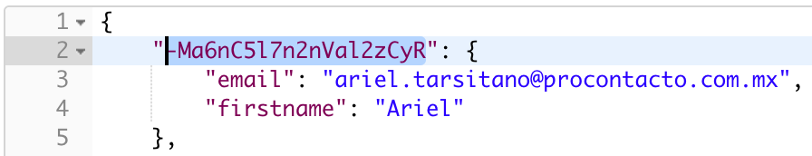

1. Agregar un campo al objeto Contact llamado **idprocontacto** de tipo texto de 255 caracteres**. De la siguiente manera:**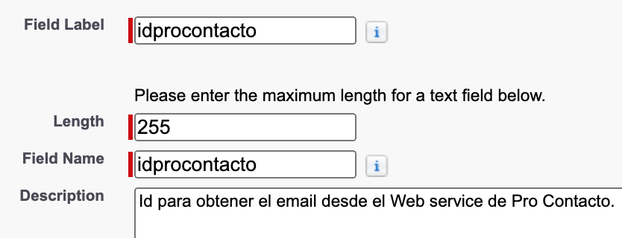

**No omitir** poner el siguiente check cuando se crea el campo.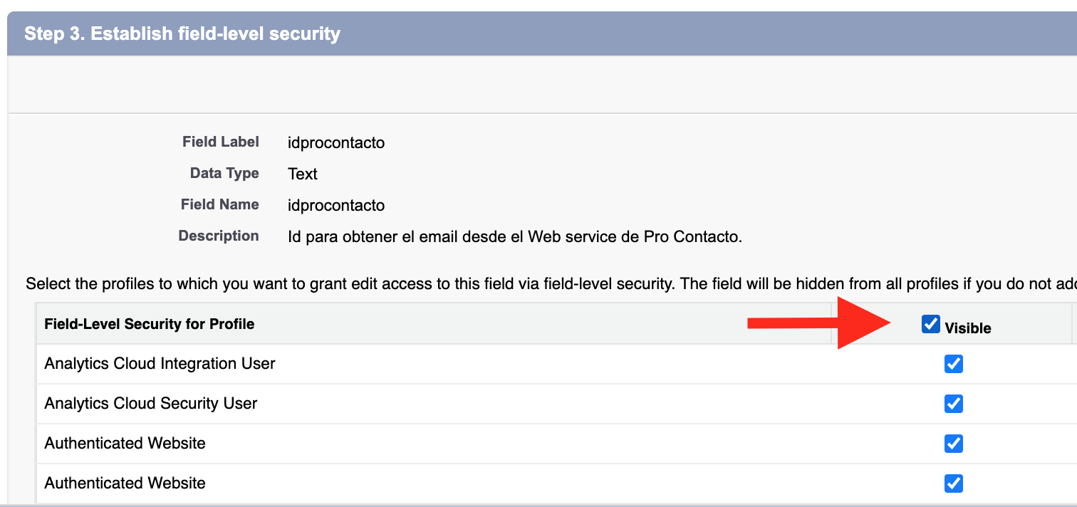

1. Desarrollar un trigger para que cuando un usuario Modifica o Crea un contacto de Salesforce **completando el campo generado el punto B con TU id obtenido en el punto A**, se invoque al Web Service con el **idprocontacto** obtenga los datos de email de la respuesta y actualice el campo **email** del contacto. Usar Playground 1.

* Para llamar web services desde un trigger ver este modulo de trailhead:<https://trailhead.salesforce.com/content/learn/modules/apex_integration_services/apex_integration_rest_callouts>
* Para consultar un contacto en particular se puede agregar al ID al final de la URL como en este ejemplo: <https://procontacto-reclutamiento-default-rtdb.firebaseio.com/contacts/-Ma6nC5l7n2nVal2zCyR.json>